ASSUNTO: SOLICITO AO EXMO SENHOR PREFEITO MUNICIPAL CARLOS NELSON BUENO, PARA QUE JUNTO AO DEPARTAMENTO COMPETENTE, REALIZE RECAPEAMENTO NA RUA DOUGLAS HERVAL PEREIRA FILHO, DO BAIRRO JARDIM DO LAGO.

DESPACHO:

SALA DAS SESSÕES ______/______/______

PRESIDENTE DA MESA
INDICAÇÃO N° , DE 2010.

SENHOR PRESIDENTE,
SENHORES VEREADORES e VEREADORAS,

Tendo em vista que o asfalto esta se desfazendo, indico que proceda uma recuperação asfaltica do local, na Rua Douglas Herval Pereira Filho, do Bairro Jardim do Lago.

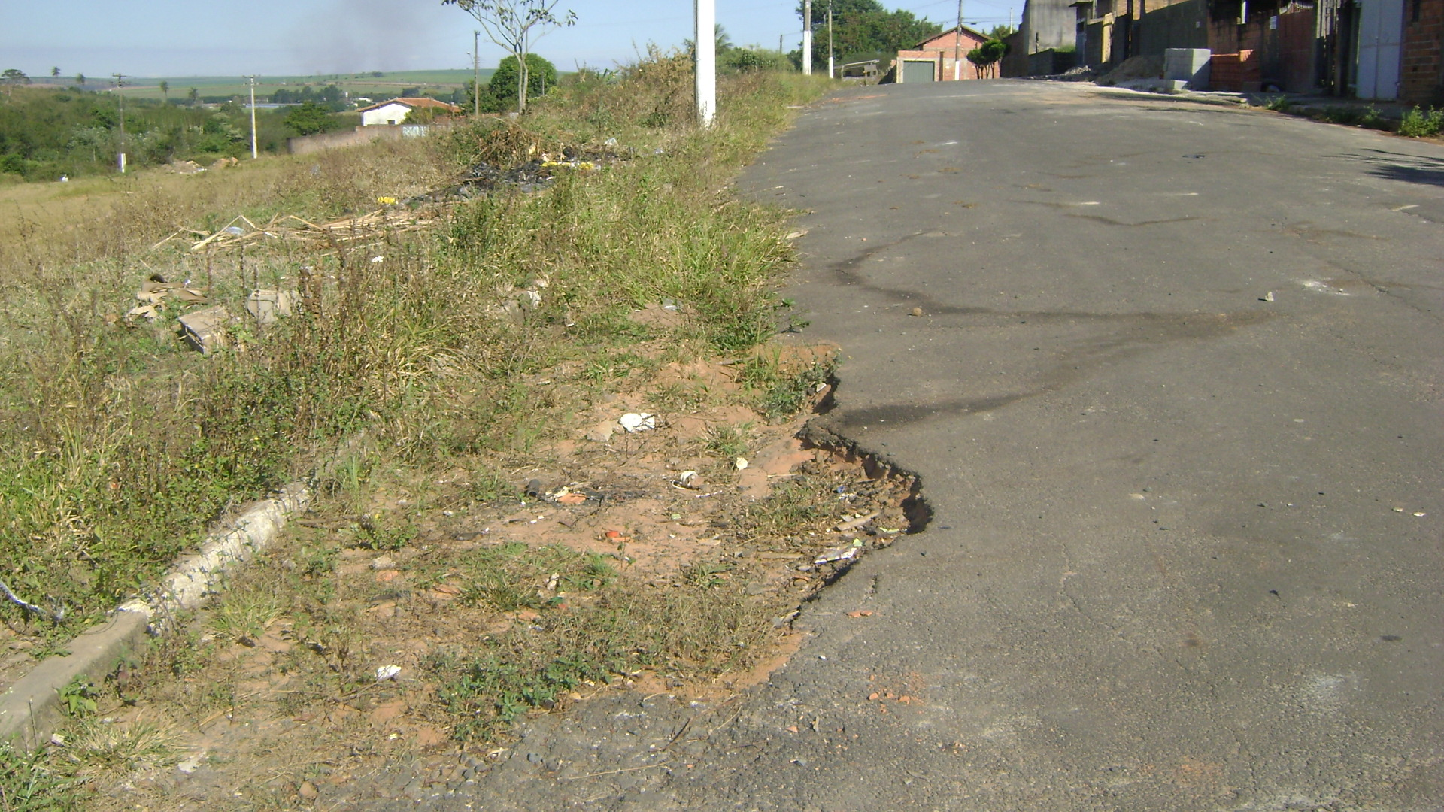

Sala das Sessões “Vereador Santo Rótolli” aos 2 de Junho de 2010.

VEREADOR LUIS ROBERTO TAVARES

